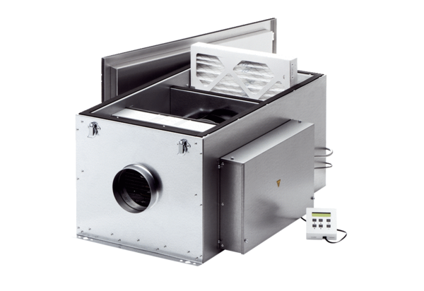Kompaktna kutija ECR 12 ECJedinica za pakiranje: 1 komAsortiman: E
Broj artikla: 0080.0574Proizvođač: MAICO

